Laboratoire: introduction à JavaScript et JQuery

Objectif(s)
  - Modifier le HTML par des commandes et créer des fonctions de base en utilisant :
    - JavaScript
    - JQuery
    - Intégration de DataTable

Consignes générales :
- Utilisez Fork comme vous savez si bien le faire maintenant!
- Utilisez le HTML fourni. On a une table avec des éléments.
- Modifiez le html avec votre éditeur texte favori.

JavaScript

Exemple de départ

Modifier le background d’une ligne lorsque l’on clique dessus
- Ouvrez la page fournie monsupertableau.html dans l’éditeur de texte de votre choix
- Ajoutez les balises afin de permettre l’exécution de code JavaScript.
NOTE : On peut le mettre au début, dans l’en-tête ou à la fin du corps du HTML. Cependant, les éléments ne sont pas présents tant qu’ils n’ont pas été chargés. Si on le met au début, il n’aura donc pas le tableau HTML en mémoire.
- Mettons-le donc à la fin du document (avant le dernier </body>)
<script>
let clickElements = [];
let elements = document.getElementsByTagName("tr");
let selectionText = document.getElementById("selection");

for(let i = 0;i<elements.length;i++){
let element = elements[i];
element.addEventListener("click", function(event){
let target = this;
let targetIndex = clickElements.indexOf(target);
if(targetIndex === -1){
target.style.backgroundColor="lightblue";
target.style.fontWeight = "900";
clickElements.push(target);
if(clickElements.length > 1)
selectionText.innerText = clickElements.length+" éléments sélectionnés";
else
selectionText.innerText = clickElements.length+" élément sélectionné";
}
else{
target.style.backgroundColor="white";
target.style.fontWeight = "500";
clickElements.splice(targetIndex,1);
if(clickElements.length > 1)
selectionText.innerText = clickElements.length+" éléments sélectionnés";
else
selectionText.innerText = clickElements.length+" élément sélectionné";
}
});
}
</script>

Ce script ajoute simplement dans clickElements les lignes qui ont été cliquées, met un arrière-plan en bleu, met la police en gras et modifie le texte « 0 élément sélectionné » avec le nombre d’éléments véritablement sélectionnés. Voici l’explication ligne par ligne :
Code | Description | Ce qu’on apprend
let clickElements = []; | Assignation d’un tableau | L’assignation d’une variable en JavaScript se fait via un `let`. Le tableau est représenté par des crochets.
let elements = document.getElementsByTagName("tr"); | Je vais chercher les éléments de balise TagName | document.getElementsByTagName va chercher tous les éléments html chargés qui ont la balise mise en paramètre.
let selectionText = document.getElementById("selection"); | On va chercher l’élément avec l’Id selection | document.getElementById() va chercher le premier élément html qui a l’Id en paramètre
for(let i = 0;i<elements.length;i++){ | J’itère sur tous les éléments | L’itération en JavaScript se fait de la même manière qu’en C#.
let element = elements[i]; | J’assigne l’élément itéré | On accède à un élément d’un tableau en indiquant l’index
element.addEventListener("click", function(event){ | Ajoute un écouteur d’évènement sur l’élément pour appeler la fonction lorsque l’on clique dessus | Les événements sont des fonctions qu’on assigne à un élément. On déclare une fonction avec le terme réservé «function» Les paramètres sont entre parenthèses et le contenu entre accolades.
let target = this; | this est l’élément cliqué. | Le this en JavaScript change selon le contexte. Habituellement this va faire référence à la fenêtre. Mais dans le cas d’un événement, c’est l’élément qui a reçu l’implantation de l’événement.
let targetIndex = clickElements.indexOf(target); | On regarde si le tableau clickElements contient l’élément cliqué. Cette méthode retourne -1 s’il ne trouve pas l’index. | On voit ici une méthode d’un tableau. indexOf permet de retrouver l’index d’un élément. Elle permet aussi de voir s’il n’existe pas
target.style.backgroundColor="lightblue";  target.style.fontWeight = "900";  clickElements.push(target);  if(clickElements.length > 1)  selectionText.innerText = clickElements.length+" éléments sélectionnés";  else  selectionText.innerText = clickElements.length+" élément sélectionné"; | S’il ne trouve pas l’index, on met la couleur de l’arrière-plan à bleu, on met les caractères en gras et on ajoute l’élément dans le tableau des éléments cliqués.  Il va aussi changer le texte dans selectionText selon la grosseur du tableau. | Les styles sont tous sous la propriété style d’un élément HTML. On peut modifier ce style directement ici. La liste complète de l’objet style est ici : HTML DOM Style object (w3schools.com)  Le push est une autre méthode de tableau, elle permet d’ajouter des éléments
target.style.backgroundColor="white";  clickElements.splice(targetIndex,1);  if(clickElements.length > 1)  selectionText.innerText = clickElements.length+" éléments sélectionnés";  else  selectionText.innerText = clickElements.length+" élément sélectionné"; | Si l'index est trouvé, cela signifie que l'élément avait déjà été cliqué. Il faut donc l’enlever de la liste et réinitialiser l’arrière-plan. La méthode splice(index, n) permet de supprimer un ou plusieurs éléments du tableau à partir de l'index fourni et selon le nombre d’éléments à supprimer.  On répète le changement de texte. | Le splice est aussi une autre méthode des tableaux, elle permet de supprimer des éléments

À vous de jouer!

Modifier les bordures lorsque la souris passe par dessus

NOTE : On pourrait le faire par CSS, et vous devriez le faire par CSS, cependant, on veut faire du JavaScript!
- Ouvrez la page fournie monsupertableau.html dans l’éditeur de texte de votre choix
- En sachant que les événements "mouseover" et "mouseout" permettent respectivement de déclencher une action lorsqu’on survole et lorsqu’on sort d’un objet HTML avec le curseur, ajoutez le code pour faire apparaître une bordure gris foncée (border = "1px solid #888") lors du mouseover et pour la supprimer (border = "") lorsqu’on sort de la ligne.

Voici la réponse. NE LA Regardez qu’en CAS de nécessité (elle est en gris pâle)

Dans le for qui est déjà là, ajoutez
element.addEventListener("mouseover", function () {this.style.border = "1px solid #888";});
element.addEventListener("mouseout", function () {this.style.border = "";});

Les fonctions
Les fonctions, de la même manière que les méthodes en C#, permettent de réutiliser du code.
Dans le code précédent on répète à deux reprises ce code :
if(clickElements.length > 1)
selectionText.innerText = clickElements.length+" éléments sélectionnés";
else
selectionText.innerText = clickElements.length+" élément sélectionné";

- Dans le SCRIPT, créez une fonction pour éviter la répétition de code. N’hésitez pas à utiliser un ou des paramètres si nécessaire.
- Utilisez ensuite cette fonction aux endroits appropriés dans votre boucle for pour retirer le code qui se répète.

Voici la réponse. Regardez-là qu’en cas de nécessité (elle est en blanc)
<script>
let clickElements = [];
let elements = document.getElementsByTagName("tr");

function refreshSelectionText(count) {
let selectionText = document.getElementById("selection"); // On met cette ligne dans la fonction, car selectionText est nécessaire dans la fonction seulement
if(count > 1)
selectionText.innerText = count + " éléments sélectionnés";
else
selectionText.innerText = count + " élément sélectionné";
}

for(let i = 0;i<elements.length;i++){
let element = elements[i];
element.addEventListener("click", function(event){
let target = this;
let targetIndex = clickElements.indexOf(target);
if(targetIndex === -1){
target.style.backgroundColor="lightblue";
target.style.fontWeight = "900";
clickElements.push(target);
refreshSelectionText(clickElements.length);
}
else{
target.style.backgroundColor="white";
target.style.fontWeight = "500";
clickElements.splice(targetIndex,1);
refreshSelectionText(clickElements.length);
}
});
element.addEventListener("mouseover", function () {this.style.border = "1px solid #888";});
element.addEventListener("mouseout", function () {this.style.border = "";});
}
</script>
Pour créer une fonction on utilise le terme réservé function suivi du nom des paramètres entre parenthèses. Notez l’absence de type. JavaScript a un typage dynamique. Il y a différentes manières de les déclarer et voici trois manières de résoudre ce problème :
let refreshSelectionText = function(count){
let selectionText = document.getElementById("selection");
if(count > 1)
selectionText.innerText = count + " éléments sélectionnés";
else
selectionText.innerText = count + " élément sélectionné";
}
OU
function refreshSelectionText(count){
let selectionText = document.getElementById("selection");
if(count > 1)
selectionText.innerText = count + " éléments sélectionnés";
else
selectionText.innerText = count + " élément sélectionné";
}

OU
function refreshSelectionText(count){
let selectionText = document.getElementById("selection");
selectionText.innerText = count + " élément" + (count > 1 ? "s" : "") + " sélectionné" + (count > 1 ? "s" : "");
}

Faire une fonction pour modifier le background et mettre en gras
- Le code pour le changement background et du fontweight se répète. Créez une fonction pour retirer ce code. La fonction doit recevoir 3 paramètres : l’élément sélectionné, la couleur de background et le fontweight.
function changeStyle(element, backgroundColor, fontWeight){
….
}

- Appelez cette fonction aux endroits nécessaires dans votre boucle for et passez les bons paramètres à votre fonction selon le cas.

Voici la réponse. Regardez-là qu’en nécessité (elle est en gris pâle)
function changeStyle(element, backgroundColor, fontWeight){
if(backgroundColor !== null){ // Au cas où un appel à la fonction aurait un paramètre null pour le backgroundColor
element.style.backgroundColor = backgroundColor;
}
if(fontWeight !== null){ // idem mais pour fontWeight
element.style.fontWeight = fontWeight;
}
}
- Essayez maintenant de considérer le changement de bordure dans votre fonction en ajoutant un 4e paramètre. Ainsi, vous pourrez aussi utiliser la fonction dans vos événements mouseover et mouseout que vous avez créés plus tôt.
  - Cependant, il faudrait que lorsque les paramètres sont null, la fonction ne fasse pas le changement.
  - On pourrait donc appeler la fonction comme ceci lorsqu’on veut seulement modifier la bordure :
    - changeStyle(this, null, null, "1px solid #888")
  - Ou comme cela lorsqu’on veut seulement modifier le background et le fontWeight :
    - changeStyle(target, "lightblue", "900", null)

Voici la réponse. Regardez-là qu’en nécessité (elle est en gris pâle)
function changeStyle(element, backgroundColor, fontWeight, border){
if(backgroundColor !== null){
element.style.backgroundColor = backgroundColor;
}
if(fontWeight !== null){
element.style.fontWeight = fontWeight;
}
if(border !== null){
element.style.border = border;
}
}

JQuery

Mettre le script en JQuery
JQuery aide à faire les sélections plus facilement. C’est une librairie externe qui doit être ajoutée.
- Dans l’en-tête <head>, ajoutez cette ligne afin de charger JQuery :
<script src="https://code.jquery.com/jquery-3.7.1.min.js"></script>

- Remplacez le script de la page par celui-ci : (vous pouvez mettre le code précédent en commentaire : /* */ pour le garder comme référence)
<script>
/*
Vieux code en commentaires
*/
function refreshSelectionText(count){
if(count > 1)
$("#selection").text(count + " éléments sélectionnés");
else
$("#selection").text(count + " élément sélectionné");
}

function changeStyle(element, backgroundColor, fontWeight, border){
if(backgroundColor!== null){
$(element).css("background-color", backgroundColor);
}
if(fontWeight !== null){
$(element).css("font-weight", fontWeight);
}
if(border !== null){
$(element).css("border", border);
}
}

let clickElements = [];

$("tr").on("click",function(){
let target = this;
let targetIndex = clickElements.indexOf(target);
if(targetIndex === -1){
changeStyle(target, "lightblue", "900", null);
clickElements.push(target);
refreshSelectionText(clickElements.length);
}
else{
changeStyle(target, "white", "500", null);
clickElements.splice(targetIndex,1);
refreshSelectionText(clickElements.length);
}
}).on("mouseover", function(){
changeStyle(this, null, null, "1px solid #888");
}).on("mouseout", function(){
changeStyle(this, null, null, "");
});
</script>
Ce code fait exactement la même chose que ce que vous avez écrit en JavaScript sans JQuery.
Il faut noter quelques éléments importants ici :
- $() est la fonction magique de JQuery. Elle ajoute des méthodes à un élément ou un tableau d’éléments html.
- Cette fonction donne toujours un tableau d’éléments. $("#selection")[0] nous donne le même résultat que document.getElementById("selection").
- Lorsqu’on utilise JQuery, on utilise les méthodes JQuery.

Quelques méthodes JQuery
Code | Définition | Exemples
$("#selection") | JQuery utilise le sélecteur CSS. Tout sélecteur CSS mis ici va fonctionner. | #myId : <tag id="myId" …  .myClass : <tag class="myClass" …  tag : <tag …
$("#selection").text(…) | Prend l’élément avec un Id selection, et insère le texte en paramètre. Si on ne mettait pas de paramètre, il nous retournerait le contenu textuel.
$(element).css("font-weight", fontWeight) | Change la propriété css de l’élément sélectionné.
$("tr").on("click",function()… | Le on() permet de mettre des observateurs d’événements. Le off permet de les enlever.
.on(…).on(…).on(…) | On peut chaîner des méthodes JQuery. Le résultat d’une fonction étant la sélection qui avait été faite au départ.

utiliser des fonctions anonymes
Pour votre information : On peut également utiliser des fonctions nommées, le résultat est le même.
- Analysez le code suivant et testez-le afin de bien le comprendre pour la section suivante :
<script>
let clickElements = [];

function refreshSelectionText(count){
if(count > 1)
$("#selection").text(count+ " éléments sélectionnés");
else
$("#selection").text(count+ " élément sélectionné");
}

function changeStyle(element, backgroundColor, fontWeight, border){
if(backgroundColor!== null){
$(element).css("background-color", backgroundColor);
}
if(fontWeight !== null){
$(element).css("font-weight", fontWeight);
}
if(border !== null){
$(element).css("border", border);
}
}

function onRowClick(){
let target = this;
let targetIndex = clickElements.indexOf(target);
if(targetIndex === -1){
changeStyle(target, "lightblue", "900", null);
clickElements.push(target);
refreshSelectionText(clickElements.length);
}
else{
changeStyle(target, "white", "500", null);
clickElements.splice(targetIndex,1);
refreshSelectionText(clickElements.length);
}
}

function onRowMouseOver(){
changeStyle(this, null, null, "1px solid #888");
}

function onRowMouseOut(){
changeStyle(this, null, null, "");
}

$("tr").on("click", onRowClick).on("mouseover", onRowMouseOver).on("mouseout", onRowMouseOut);
// Lorsqu’on clique sur un tr, la fonction onRowClick s’active. Lorsqu’on survole un tr, la fonction onRowMouseOver s’active. Lorsqu’on sort d’un tr, la fonction onRowMouseOut s’active.

</script>

Utilisez une librairie tierce.
C’est bien beau de savoir comment JavaScript fonctionne (un peu), mais l’on veut faire des choses plus intéressantes avec. Une des grandes applications est de rendre votre application plus riche.
Par exemple, avoir une fonction pour ordonner, pour chercher, pour paginer, etc.
Ce serait extrêmement long à faire à la main, vous vous en doutez. Les plugins JQuery vont pouvoir nous aider! Ceux-ci ajoutent habituellement des méthodes à la fonction magique $().

Intégrer une librairie tierce pour les fonctions de tables (DataTables)
Référence : datatables
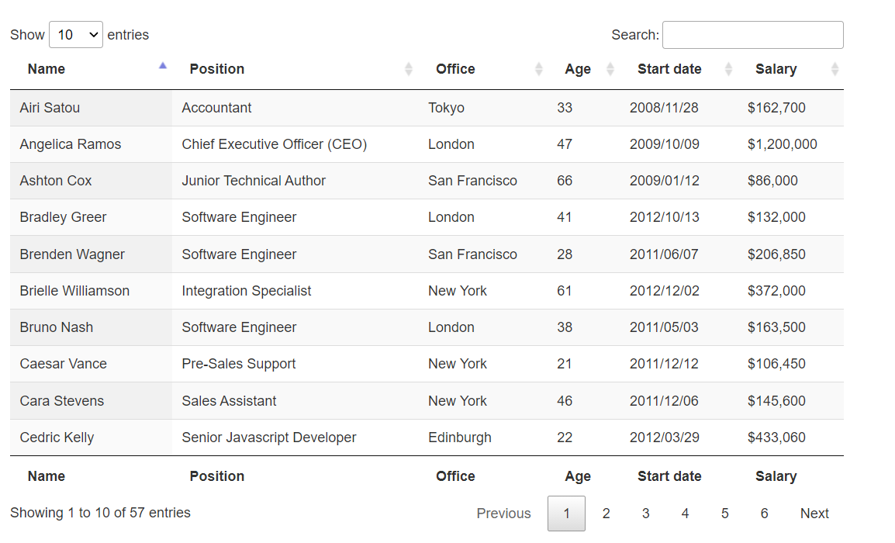
- Commentez le code que vous avez ajouté plus tôt afin d’utiliser cette librairie.
- Ajoutez, à la suite de votre référence à JQuery, la référence à JQuery.dataTables et à la feuille de style (CSS). Puisque DataTables dépend de jQuery, la référence à jQuery doit apparaître avant celle de DataTables.
<script type="text/javascript" src="https://cdn.datatables.net/2.3.8/js/dataTables.min.js"></script>
<link rel="stylesheet" type="text/css" href="https://cdn.datatables.net/2.3.8/css/dataTables.dataTables.min.css">
- Puis dans les balises de script, ajoutez ce script tout simple :
$('table').DataTable();
Vous devriez comprendre ce qui se passe : au chargement de la page, tous les éléments <table> seront sélectionnés et le plugin DataTable va être activé sur ceux-ci (celui-ci dans ce cas).
Essayez! C’est magique. Derrière cette librairie, ils utilisent JQuery pour modifier le DOM comme on vient de le faire précédemment. Mais si on peut utiliser une librairie pour créer la plupart des éléments que l’on souhaite faire, pourquoi s’en priver?

Intégrer des fonctions personnalisées et une librairie Tierce
On a une nouvelle table avec des fonctionnalités de base intéressantes, elle est sympa. Cependant, on ne peut plus sélectionner les lignes.
Si vous cherchez dans la documentation vous allez trouver ceci :
DataTables example - Row selection (multiple rows)
Comme vous pouvez voir, ceci est un exemple qui permet de sélectionner plusieurs lignes. Par contre, il ne fonctionnera pas tel quel dans notre projet. Pourquoi? Parce que l'exemple est écrit dans un contexte différent. Il utilise du JavaScript avec l’API de Datatables, alors que nous voulons utiliser du jQuery et il affiche simplement une boîte de dialogue (alert) lorsque vous cliquez sur Row count plutôt que de mettre à jour le nombre de lignes sélectionnées comme dans notre site.
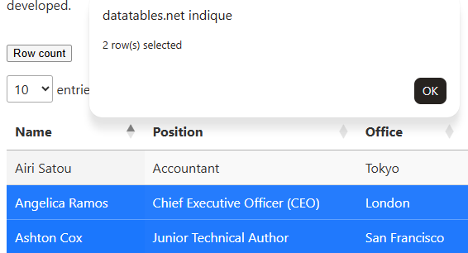
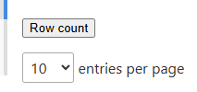

C'est une situation que vous allez rencontrer souvent en développement. Les exemples de la documentation sont là pour montrer comment utiliser une fonctionnalité, mais il faut presque toujours les adapter à son propre projet. L'important est de comprendre ce que fait le code avant de le modifier selon vos besoins.

Les exemples de code ci-dessous sont des versions adaptées de l'exemple de la documentation pour fonctionner avec notre projet. Notez que la fonction refreshSelectionText a été ajoutée car elle n’est pas là par défaut.
Voici une version adaptée de la documentation en Javascript qui utilises l’API de Datatables:
<script>
const table = new DataTable('#example') // Crée la datatable

function refreshSelectionText(count){ // Notre fct qui compte le nombre de lignes sélectionnées
if(count > 1)
$("#selection").text(count+" éléments sélectionnés");
else
$("#selection").text(count+" élément sélectionné");
}
// On crée l'événement click sur les tr de la table. Le paramètre e est event.
// On ajoute la classe selected sur l’élément tr sélectionné avec toggle qui ajoute une classe si
// elle n'existe pas ou la retire si elle existe .
// Ensuite on appel notre fonction refreshSelectionText. table.rows('.selected').data() va
// retourner un tableau des lignes sélectionnées et ensuite on utilise .length pour calculer
// le nombre de lignes sélectionnées.
table.on('click', 'tbody tr', function (e) {
e.currentTarget.classList.toggle('selected');
refreshSelectionText(table.rows('.selected').data().length);;
});

</script>
Voici une version adaptée de la documentation en Jquery:
<script>

let table = $('table').DataTable(); // Crée la datatable

function refreshSelectionText(count){ // Notre fct qui compte le nombre de lignes sélectionnées
if(count > 1)
$("#selection").text(count+" éléments sélectionnés");
else
$("#selection").text(count+" élément sélectionné");
}

$('table tbody').on( 'click', 'tr', function () {
$(this).toggleClass('selected');
refreshSelectionText(table.rows('.selected').data().length);
} );
</script>

Utilisation de ON(…) avec 3 paramètres
Voici une autre façon d’utiliser on(…)
Dans l’exemple Jquery plus haut, le on(…) prend 3 paramètres : le nom de l’événement (click), un sélecteur d’enfant (tr) et la fonction associée.
Pourquoi l'événement est enregistré sur le tbody plutôt que directement sur les tr.
La raison est simple : DataTables ajoute et retire constamment des lignes du tableau lorsqu'on change de page, qu'on effectue une recherche ou qu'on trie les données. Si l'événement était attaché directement aux <tr>, il ne fonctionnerait que pour les lignes présentes au moment où le code est exécuté. Les nouvelles lignes créées par DataTables n'auraient aucun événement associé.
Pour éviter que ceci se produise, jQuery utilise la délégation d'événements. Plutôt que d’enregistrer l’événement sur les <tr> celui-ci est enregistré une seule fois sur le parent (tbody). Lorsqu'un clic se produit dans la table, jQuery vérifie si l'élément qui a déclenché l'événement est un <tr> et si c'est le cas, la fonction est exécutée.

i18n – Ne pas oublier
Avez-vous terminé? Et non! C’est en anglais… Comment pourrait-on le mettre en français… Si on avait à le faire?
- Voyons voir…
DataTables example - Language options
Note : regardez la section Related et pour voir des exemples de code plus complets.
<script>
function refreshSelectionText(count){
if(count > 1)
$("#selection").text(count+" éléments sélectionnés");
else
$("#selection").text(count+" élément sélectionné");
}

let table = $('table').DataTable({
"language": {
"lengthMenu": "Affichage de _MENU_ enregistrements par page",
"zeroRecords": "Rien trouvé… Désolé! ",
"info": "Affichage de la page _PAGE_ de _PAGES_",
"infoEmpty": "Aucun enregistrement disponible ",
"infoFiltered": "(filtré à partir d’un maximum de _MAX_ enregistrement)" ,
"search":"Recherche: "
}
});

$('table tbody').on( 'click', 'tr', function () {
$(this).toggleClass('selected');
refreshSelectionText(table.rows('.selected').data().length);
} );
</script>

- Puis enlevez le petit style qu’il y avait au départ au début du <head> (qui n’est plus nécessaire, les DataTables ayant leurs propres styles) pour nous donner une table fonctionnelle avec des recherches, des paginations, de l’ordonnancement, etc.

Conclusion
La documentation joue un rôle primordial dans votre capacité à utiliser une librairie facilement.
Lorsque l’on choisit une librairie, on a besoin d’avoir beaucoup d’exemples afin de pouvoir l’appliquer adéquatement.

